CVE-2018-8453从BSOD到Exploit

晏子霜

0x00 :

Windows10 1709 X64 无补丁
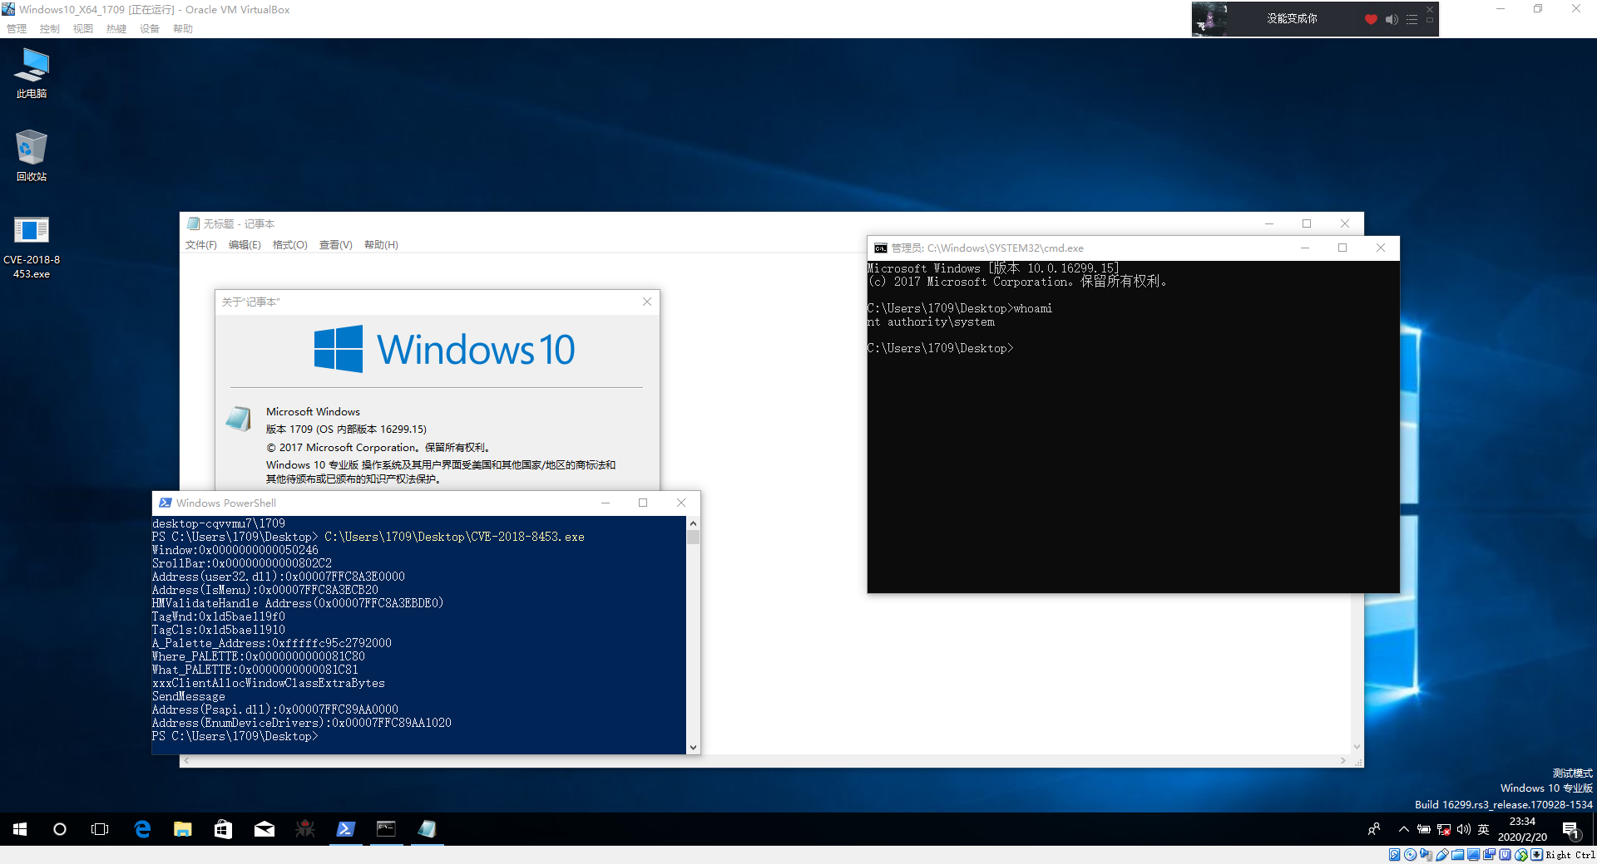

0x01 :
非常感谢A-Team发表的漏洞分析以及EXPLOIT编写文章,阅览后受益匪浅,因此本文不再阐述漏洞细节,专注于EXPLOIT编写.

通过上文(CVE-2018-8453从BSOD到Exploit(上))得知,触发异常是因为调用win32kfull!xxxEndScroll函数释放了由win32kfull!xxxSBTrackInit函数创建的tagSBTrack结构,接着win32kfull!xxxSBTrackInit函数再次释放了tagSBTrack导致Double Free.
但是该漏洞的利用方案不唯一,在构造EXPLOIT的时候(1703),笔者首先尝试的是通过释放Kernel Pool让保存tagSBTrack结构的块与其他Free的块合并使其变成更大的块,并使用其他保存在Session Pool里的结构重引用这块内存,通过win32kfull!xxxSBTrackInit函数再次释放后,再次申请该结构,修改结构的某些位后转换成ARW Primitives,但是不管笔者怎么操作都没办法合并,只能使用另外一种利用方法,因此实验环境更新为Windows10 1709,不过再1703上利用该漏洞也是一样的,1709的Poc稍作修改即可再1703上使用.
第二种方法也是A-Team在文章中提到的,通过win32kbase!HMAssignmentUnlock函数将父窗口引用彻底清0后,接着会从被释放的保存tagSBTrack的内核池中读取函数指针来调用win32kbase!HMAssignmentUnlock函数来解除引用的窗口,但是由于保存tagSBTrack结构的内核池已经被释放了,所以我们可以去重引用这块内存,并将其内容修改,通过win32kbase!HMAssignmentUnlock函数来构造一个任意地址 -1的漏洞,这样就可以转换成ARW Primitives了.
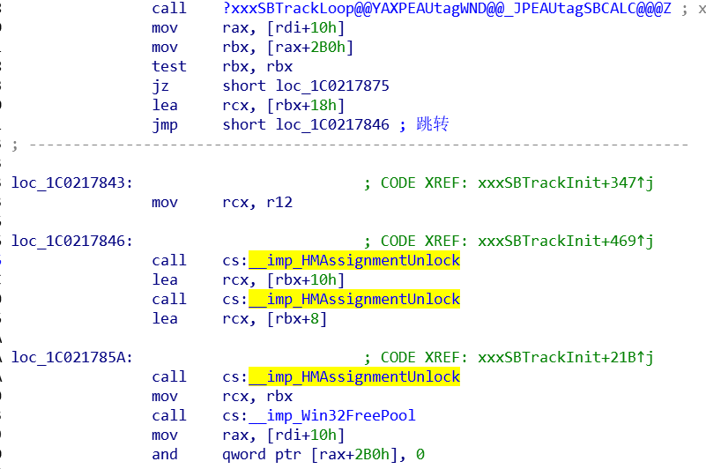

通过逆向win32kbase!HMAssignmentUnlock函数我们发现,该函数会将[[rcx]+8]处内存+(-1)也就是减1,正好我们可控rdx,这样我们离System就更进了一步.
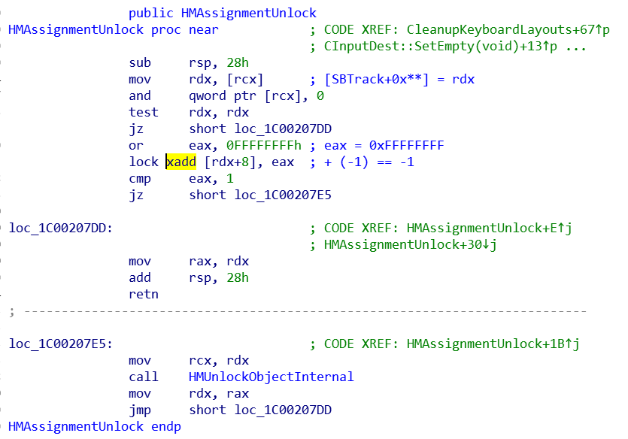
如何引用被释放的内存呢,这块内存为0x80字节大小,分配在Session Pool中,我们可以通过创建窗口类,设置lpszMenuName属性,来分配任意大小的块.
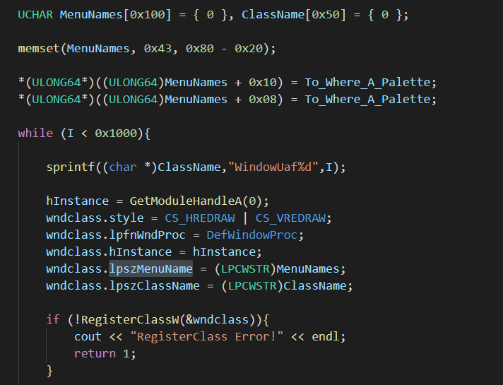
在EXPLOIT中,笔者分配了0x1000个TagCls结构,TagCls中保存lpszMenuName结构的Pool大小为0x80,正好通过这个复用tagSBTrack结构被释放的内存,通过设置MenuName的内容,我们现在已经得到了一个任意地址 - 1 Or -2的一个漏洞了,但是怎么样才能转化成任意地址读写呢?
这里我们可以考虑使用PALETTE调色板的结构,该GDI函数在Windows10 1709并没有被Type ISOLaTion保护,并且也被分配在Session Pool中,所以我们可以通过泄露PALETTE结构的地址来覆写其中的某些结构实现任意地址读写.
如何泄露调色板结构在内核中的地址呢,没错,还是用我们的lpszMenuName,这里我们通过MenuName创建一个0x1000字节的Pool,接着我们释放该窗口类,这样这块内存就会被释放为Free状态了.
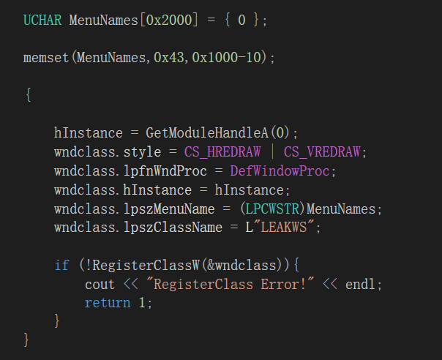

但是问题来了,即使我们确定PALETTE结构可以重引用被释放的Pool,但是我们如何获取到MenuName的地址呢.
我们可以使用HMValidateHandle()函数,该函数有两个参数,参数1为传入的Windows Object句柄,参数2为句柄属性,该函数会返回查找Windows Object结构在用户态映射下的地址(用户态桌面堆).
但是获取了映射的桌面堆地址,此时依然无法获取到TagCls在内核中的地址,不过TagWnd结构中保存了该结构在内核桌面堆中的地址,我们可以通过 (内核地址-用户地址)得到一个偏移,通过偏移即可算出任意结构在内核桌面堆中的地址了.

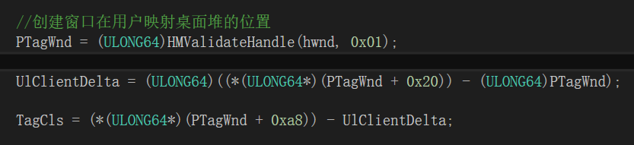
在TagWnd结构中保存了TagCls结构的内核地址,我们只需要用偏移减去TagCls的内核地址就可以获取到TagCls结构在用户桌面堆的映射了.
通过保存在用户桌面堆映射下的TagCls结构找到保存MenuName的地址这样我们就可以得到PALETTE结构的地址了.
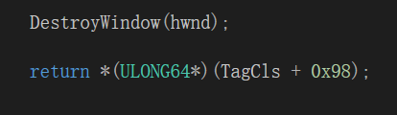
现在我们就要考虑,到底要修改PALETTE中的什么结构才能造成ARW PrimItives呢?众所周知,Palette结构中的PFirstColor指针指向保存调色板项的地址,修改PFirstColor指针即可任意地址读写.
但是问题来了,我们只能任意地址 -1 Or -2,虽然说可以连续触发漏洞多次减,但是没办法直接修改一块内存地址的内容为我们想要的值,这样就不能修改PFirstColor了(其实也可以大家可以自行尝试,毕竟思路是活的,类似修改PFirstColor指针指向上面的PALETTE结构,利用读写范围去覆写上面PALETTE的PFristColor指针),这里笔者修改的是cEntries结构,改结构为判断调色板读写范围的,修改了该结构后,可以导致调色板结构越界读写内存(OOB).
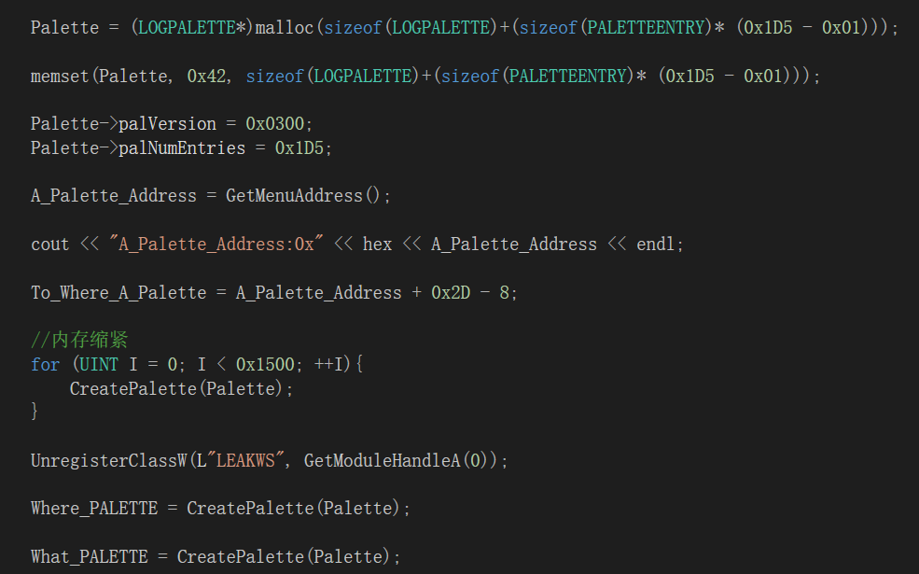
这里我们可以看到,笔者设置的cEntries为0x1D5,这样会分配一个0x800字节大小的内核池,我们之前释放了一个0x1000字节的,分配两个0x800字节的,重新引用MenuName的内存,这样分配在一起,修改cEntries结构造成越界读写,修改下面块的PFirstColor即可任意内存读写了.
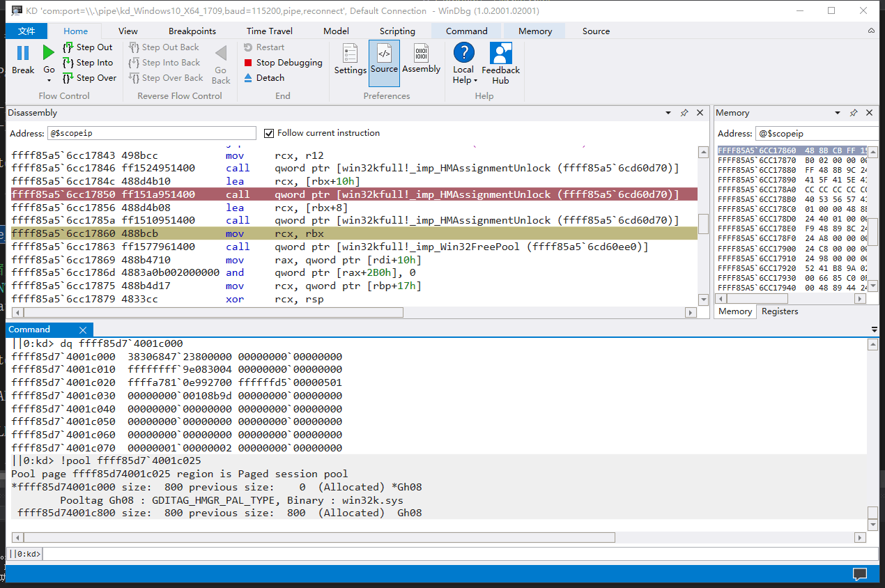
经过两次-1后,Palette结构的cEntries变成了0xffffffd5,这样我们就可以越界读写后面PALETTE结构的内容了!
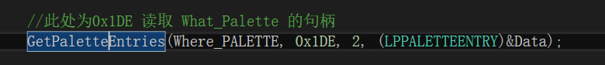
首先越界读取第二块PALETTE结构的句柄,保存在Data里,判断越界和池分配是否正常,如果正常再进行下一步,当然如果不正常肯定是蓝屏的,除非在该进程中再次触发漏洞修复异常的Kernel Pool.
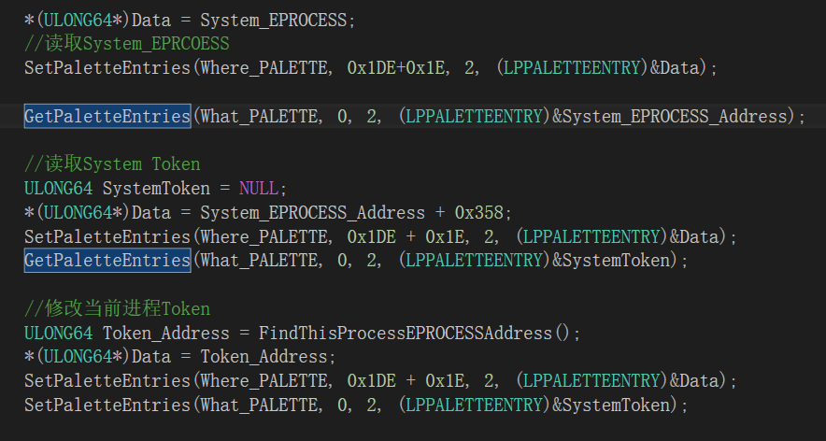
通过SetPaletteEntries()以及GetPaletteEntries()函数,即可在Ring3来任意内存读写了,此时我们的任务基本上就完成了,但是还有一点很重要,就是如果这样结束进程,那么一定会蓝屏(BSOD),为什么呢,因为我们用了TagCls结构中的lpszMenuName来重新引用tagSBTrack这个被释放的内存后,再次被win32kfull!xxxSBTrackInit给释放了,如果我们不做点什么的话,结束进程会立刻蓝屏.
不过不要怕,在写EXPLOIT的时候笔者以及解决这个问题了,笔者创建了一个0x1000个项的ULONG64数组,保存了我们用于占位的TagCls中指向lpszMenuName的地址,此时该派上用场了!
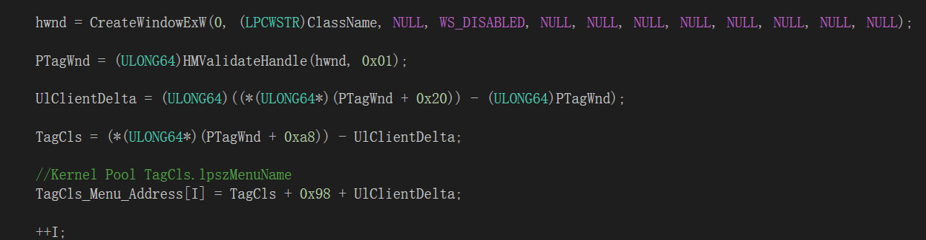
接着我们用调色板结构的任意地址读写将TagCls中保存MenuName的结构赋值为0,这样释放TagCls时系统就会认为没有申请MenuName,因为保存MenuName的结构为0.
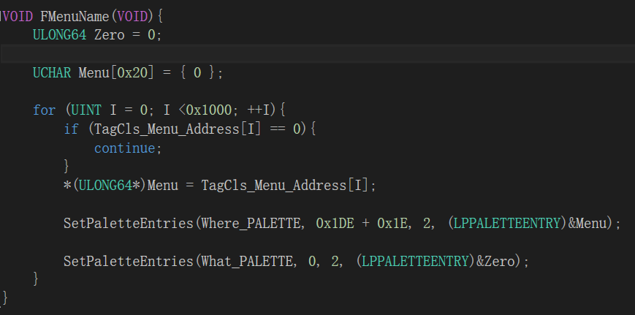
处理好善后工作后本文就结束了,十分感谢大家的观看,以及A-Team分享的文章

2020/02/21 01:22

